786. VAALS 12,2km – 7,5km
www.wandelgidszuidlimburg.com

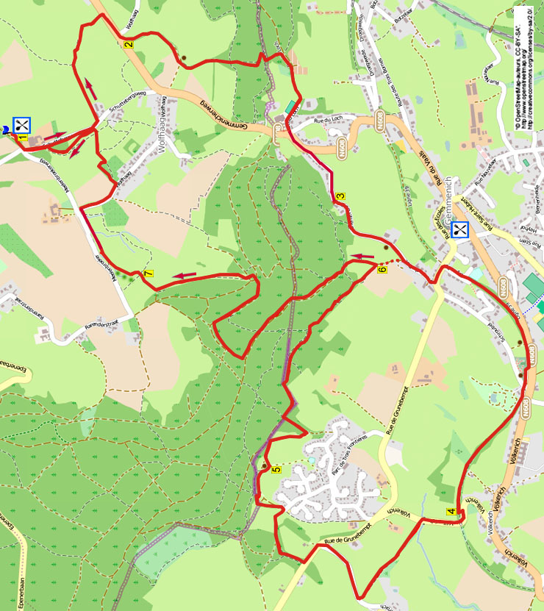

Während dieser hügligen und sehr aussichtsreichen Grenzwanderung wandern Sie durch Wiesen und Wälder ins belgische Dorf Gemmenich. Hier folgen Sie einige Zeit der alten Bahnlinie 39 bis Völkerich. Dann klettern Sie den Hügel rauf, dort befinden sich 2 Bänke und bieten einen herrlichen Ausblick sowie eine gute Pausengelegenheit nach 7,2 km. Auf dem Rückweg geht es wieder aufwärts durch den Wald, dann wandern Sie durch Wiesen (Wandergebiet) abwärts zum Weiler Wolfhaag. Durch weitere Wiesen und via überraschende Pfade kommen Sie zurück zum Hof mit schöner Terrasse. Nehmen Sie selber Proviant mit. Für die Wanderung müssen Sie gut zu Fuß sein. Nach Regen kann es in den Wiesen matschig sein, tragen Sie deshalb hohe Wanderschuhe. Diese Route bietet prächtige Aussichten und gehört zu einer der schönsten Wanderungen aus dem Wandelgids-Register. Sie können die Wanderung auf 7,5 km kürzen.

Autor: Jos Wlazlo
Das Autorenrecht dieses Textes sowie das Datenbankrecht liegen einzig und alleine beim Autor. Kein Auszug aus dieser Wanderung darf ohne die Genehmigung des Verfassers kopiert, vervielfältigt oder veröffentlicht werden.



GPS-Abstand: 12200 m
Laufzeit: 3 St.
Höhenunterschied: 135 m

Startadresse: Hoeve De Linde, Schuttebergsweg 5, Vaals.
(Sie fahren am Schloss Vaalsbroek den Schuttebergsweg hoch. An der Kreuzung mit dem Denkmal kurz L und direkt R in die Einfahrt rein. Folgen Sie dem Weg zum Parkplatz hin, den man benutzen kann.)

786. VAALS 12,2km – 7,5km

1. Vom Parkplatz aus zurück zum Weg gehen und dann L nach oben. Direkt danach an der Kreuzung mit Wegekreuz und Kriegsdenkmal gehen Sie L hoch. (Das Denkmal steht zur Erinnerung an 5 Dorfbewohner, die Ende 1944 durch Kriegsgeschehen ums Leben kamen. Ihre Namen stehen auf dem Denkmal.) Nach 400 m, kurz vor dem links gelegenen Bauernhof mit großem Mauerkreuz, gehen Sie L (gelb/blau) durch einen Heckenspalt und laufen abwärts GA durch die Wiese links von der Dornenhecke. (Oben sieht man den Wilhelminaturm auf dem Vaalserberg, das ist ein Aussichtsturm mit Aufzug und gläsernem “Himmelsweg” (skywalk) mit 34 m Höhe. Der Turm ist ein Besuch wert.) Gehen Sie unten durch ein Klapptor und überqueren die Brücke des Zieversbaches. Dann am Infoschild R durch einen Heckenspalt und Sie laufen durch das Naturgebiet “Ut Galjebendsje en de Bokkebusj”. (In diesem Wandergebiet sind keine Wege vorhanden.) Wandern Sie 25 m GA und gehen dann L durch die Wiese und folgen dem “Pfad” an einigen Pfählchen vorbei. (Sie bleiben jetzt parallel am ca. 10 m entfernten links gelegenen Zaun.) Am Ende vor dem Zaun gehen Sie R hoch. In der folgenden Wiese gehen Sie direkt L hoch in Richtung Klapptor, vor uns oben liegt der “Skywalk” vom Wilhelmina-Aussichtsturm. Oben die Verkehrsstraße überqueren und R in den Pfad nach unten an dieser Straße entlang gehen. (Rechts haben Sie schönen Ausblick auf die Martinus-Kirche in Vijlen, die höchstgelegene Pfarrkirche der Niederlanden.)

2. Meiden Sie die Sackgasse links nach oben.
10 m weiter gehen Sie am Verbotsschild L (blau) in den Pfad aufwärts. Am Eingang der Wiese wird der Weg zu einem Feldweg. Am 3-Sprung mit Bank und Stein-Feldkreuz gehen Sie L (blau) und folgen dem Pfad, der etwas weiter zum schönen, steigenden Hohlweg wird. Am 4-Sprung gehen Sie GA weiter aufwärts. Etwas weiter biegt der Pfad nach links. Am 3-Sprung scharf nach R drehen (rot). Aufpassen! Nach 30 m gehen Sie L in den steilen Waldweg nach unten und dann wieder nach oben. Folgen Sie jetzt dem Waldweg, der ein bisschen weiter zu einem abwärts führenden Weg wird. Unten gehen Sie R über den Waldweg. Direkt den Seitenweg scharf links meiden und GA über den Feldweg bleiben (Gr3/6/weiß-rot). (Etwas weiter haben Sie links prächtige Aussicht.) Der Feldweg wird zum Asphaltweg. An der Vorfahrtstraße gehen Sie L (gelbes Kreuzchen/GR3) nach unten. Nach Haus Nr. 149 den ersten schmalen Asphaltweg R einschlagen (Chemin du Duc/Radweg 91/GR3).

3. Bleiben Sie jetzt geraume Zeit auf diesem Weg und genießen die schöne Aussicht. [Etwas weiter haben Sie nach hinten schauend einen Ausblick auf den Balduinturm (Dreiländerblick) und den 133 m hohen Sendemasten im Aachener Wald.] Nach Haus Nr. 61 und einer Bank den Kiesweg rechts nach oben meiden. (Diejenigen, die 7,5 km laufen, gehen hier R nach oben. Direkt danach bleiben Sie GA in den Hohlweg nach oben. Dann weitermachen mit **** in Punkt 6.) Unten an der
T-Gabelung in Gemmenich geht man L in die Verkehrsstraße nach unten. Nach Haus Nr. 55 nimmt man am Verbotsschild den zweiten Asphaltweg R (Ligne 39/grüne Raute) nach unten (also den linkeren Weg). (Sollte eine Pause gewünscht sein, können Sie zum Lunchroom Margo hingehen (300 m). Gehen Sie hier GA über die Straße. Sackgasse rechts meiden. Am 3-Sprung L nach unten. Gegenüber Haus Nr. 36 und am Zebrastreifen R hoch an der Hubertuskirche vorbei. Am Verbotsschild gehen Sie nach unten zum Friedhof hin. Unten an der Straße kurz L und nach 10 m erreicht man den Lunchroom. Geöffnet von Di – So; Januar, Februar geschlossen.) Am 3-Sprung gehen Sie GA (grüne Raute/rotes Rechteck) und folgen einige Zeit dem breiten Weg über die ehemalige Bahntrasse “Ligne 39”. (Montzen-Welkenraedt/1872-1952. Diese Teilstrecke diente hauptsächlich dem Zinktransport.) Am Ende am Stromhäuschen gehen Sie R (rotes Rechteck) üben den schmalen Asphaltweg am Parkplatz und am Friedhof vorbei. Straße überqueren und GA (rotes Rechteck) über den Pfad wandern. Etwas weiter geht man GA (rotes Rechteck) über den breiten Waldweg und es geht wieder über die Bahnlinie “Ligne 39” (Etwas weiter sieht man links oben das ehemalige Franziskaner-Kloster in Völkerich.)

4. Ca. 30 m vor der Brücke gehen Sie an zwei Feldsteinen scharf L in den Weg nach unten. Direkt danach begibt man sich R in den Asphaltweg nach unten und etwas weiter geht es unter die Holzbrücke weiter. Unten gehen Sie L in den Grasweg nach unten, links unten fließt ein Nebenbach der Göhl. Bei zwei gegenüber liegenden hölzernen Ställen wird der Weg zum steigenden Weg. (Der Weg kann oft matschig sein.) Oben am Asphaltweg gehen Sie R und haben rundum schöne Aussicht. An der T-Gabelung dreht man nach L (Rue Terstraeten). Aufpassen! Nach 100 m gehen Sie R in den Waldweg nach oben. (Das ist 15 m nach dem Ende der rechts gelegenen Wiese.) Folgen Sie dem Waldweg GA durch den Waldrand nach oben, rechts liegt eine Wiese. Aufpassen! Am Hohlweg gehen Sie R in diesen Hohlweg nach unten. Direkt danach L in den Hohlweg nach oben. Dort an der T-Gabelung gehen Sie R über den breiten Waldweg, der nach einer Einfahrt zu einer Wiese zu einem abwärts führenden schmalen Pfad wird. An der
T-Gabelung an der dicken Linde mit Baumkreuz und an den Ferienhäusern vom “Parc des Trois Frontières” gehen Sie L (grüne Raute) in den schönen Hohlweg nach oben. Nach dem steinernen Grenzstein biegt der Pfad nach rechts und weiter nach oben. Aufpassen! Ca. 50 m weiter (das ist ca. 10 m vor dem Schildchen “staatsbosbeheer”) gehen Sie R in die Wiese rein. Hier direkt L in den “Grasweg” nach oben, links liegt der Waldrand. Oben an den Brombeersträuchern R zur Bank hingehen. (Die gute Pausengelegenheit nach 7,2 km bietet eine grandiose Aussicht.)

5. Etwas weiter an der Picknickbank laufen Sie L Richtung Waldrand und dann R über den “Grasweg” nach unten parallel zu diesem Waldrand. In der nächsten Wiese folgen Sie dem abwärts führenden “Grasweg” GA parallel zum links gelegenen Waldrand. Aufpassen! Nach dem rechts in der Wiese liegenden “Wäldchen” gehen Sie beim zweiten allein stehenden Baum L in den kleinen Waldweg nach oben. (Das ist 30 m bevor die Wiese schmäler wird. Rechts unten sieht man die Ferienhäuser.) Nach 10 m gehen Sie in den Hohlweg und durch den Nadelwald nach oben. Am 4-Sprung begibt man sich nach R am Grenzpfahl Nr. 5 aus 1843 vorbei und geht abwärts. Am Ende der Wiese biegt der Pfad rechtwinklig nach rechts. Ein bisschen weiter biegt der Weg links nach oben und wird etwas später zum steigenden Waldweg. Seitenwege links meiden und dem Weg vorbei am Wald mit dünnen Bäumen folgen. Der Weg dreht nach links und führt nach oben. Direkt danach an der
T-Kreuzung gehen Sie R über den Pfad, der danach durch den Waldrand läuft. An prächtigen dicken Buchen gehen Sie GA abwärts weiter parallel zur rechts gelegenen Wiese. (Etwas weiter haben Sie rechts einen tollen Ausblick.) Durch zwei

Heckenspalte überquert man die (hier) schmale Wiese und geht sofort L am Acker entlang. (Manchmal ist der Pfad auch gepflügt.)

6. Aufpassen! Nach 150 m gehen Sie L durch die Heckenöffnung und dann direkt L in den Hohlweg nach oben. **** (Sie passieren ein Infoschild mit Ausblicken.) Im Wald meiden Sie den Seitenweg links nach oben und folgen dem breiten steigenden Waldweg GA. Oben an der
T-Gabelung am Stein-Feldkreuz und Grenzpfahl Nr. 4 gehen Sie L über den breiten Waldweg, wo Sie dann auch einige Zeit GA drauf bleiben. Dann den ersten Weg R einschlagen, am Schlagbaum vorbei am Schildchen “ruiterpad” vorbei. Den Waldweg links meiden. An der Y-Gabelung gehen Sie L nach unten. Etwas weiter biegt der Pfad nach rechts. Alle Seitenwege meiden und dem Weg folgen, der ein bisschen weiter zu einem abwärts führenden Waldweg wird. (Der Weg verläuft manchmal parallel am rechts gelegenen Reiterweg.) Am breiten 3-Sprung wenden Sie sich nach L und nach unten. Dort am Schlagbaum und an den Feldsteinen gehen Sie R und gehen am Infoschild durch das Klapptor GA durch die Wiese nach unten mit prächtiger Aussicht vor uns. Wandern Sie jetzt einige Zeit GA am Waldrand entlang. Aufpassen! Aufpassen! Am Klapptor links und Infoschild gehen Sie durch die Wiese nach unten (kein Weg). (Kann sein, dass es hier schwarze, grasende Hochland-Rinder gibt.)

7. Etwas weiter in der Böschung laufen Sie GA zwischen 4 Pfähle und folgen dem Pfad weiter GA nach unten durch das Naturgebiet Paedsbent. Bleiben Sie GA nach unten in Richtung des unten stehenden weißen Schildes mit Klapptor. (Suchen Sie selber den besten “Weg”.) Unten am Asphaltweg R gehen (Wolfhaag/gelb/grün) nach oben. Aufpassen! Gegenüber Haus Nr. 64 L durch das Klapptor gehen und GA durch die Wiese nach unten. Unten vor dem Bach nach R drehen. Das Kanalrohr überqueren und GA durch die Wiese aufwärts gehen, rechts von Ihnen ist ein Zaun. Am Ende vom Zaun gehen Sie schräg rechts hoch durch die Wiese in Richtung Kastanie, die am Ende des Wassergrabens steht (mal eben nach hinten schauen). Gehen Sie jetzt weiter GA hoch durch die Wiese in Richtung des Laternenpfahles. Oben am Zaun nach L drehen parallel zum Asphaltweg. Am Waldrand L. Gehen Sie jetzt weiter durch den Waldrand, der zwei rechtwinklige Kurven nach rechts hat (hier wieder prächtige Aussicht). An der Tränke gehen Sie durch das Klapptor und folgen dem Waldweg kurz GA. Am Asphaltweg L nach unten. Dort an der Kreuzung gehen Sie R nach unten und erreichen wieder den Hof de Linde, den Sponsor dieser Wanderung. Dort können Sie noch etwas essen oder trinken. Übers Wochenende ist dort regelmäßig live Musik.

Wandern mit einem lebensfrohen Ziel: www.kroegjesroutes.nl

